ТЗА АТ -30, АТ-31 Ауд 113 8:30-8:50

Лекція 2.

КЛАСИФІКАЦІЯ МІКРОДВИГУНІВ

Залежно від ступеня зміни кутової швидкості при зміні моменту навантаження двигуни бувають синхронні з відносно стабільною кутовою швидкістю та асинхронні, кутова швидкість яких істотно змінюється.
Електродвигуни класифікують також за характером роботи:
– звичайні (з безперервним обертанням ротора);
– крокові (з дискретним поворотом на фіксований кут або крок);
За конструктивними особливостями та принципом дії електродвигуни класифікують так:
– колекторні (з ковзними контактами і безконтактні);
– із збудженням магнітного поля обмотками та постійними магнітами;
– з масивним ротором і порожнистим немагнітним ротором;
– гістерезисні (дія яких ґрунтується на виникненні моменту обертання внаслідок залишкового магнетизму ротора);
– реактивні (ті, що використовують ефект виникнення обертаючого моменту через магнітну асиметрію ротора);
– звичайні та тихохідні;
– вертикального і горизонтального виконання;
– із зовнішнім і внутрішнім охолодженням;
– реверсивні та нереверсивні та ін.

Основні характеристики мікродвигунів

Механічна характеристика
Механічна характеристика – це залежність кутової швидкості валу двигуна від моменту, що розвивається: п=п(М).
Оскільки двигун в усталеному режимі розвиває момент М, що дорівнює моменту навантаження М_{н} на валу, механічна характеристика показує ступінь зміни кутової швидкості при зміні навантаження.
Механічну характеристику, здобуту при номінальному значенні напруги живлення та нормальній схемі вмикання, називають природною; характеристику, здобуту за умов, відмінних від номінальних, – штучною.
Якість механічної характеристики оцінюється її жорсткістю:
α=–ΔМ/Δn.
Залежно від жорсткості механічної характеристики всі двигуни поділяють на три групи:
- з абсолютно жорсткою характеристикою, для якої на робочій ділянці α=∝ (рис. 11.2, пряма 1); кутова швидкість таких двигунів не залежить від моменту навантаження М_{н} на валу;
– з жорсткою характеристикою (рис. 11.2, пряма 2): кутова швидкість таких двигунів при зміні М_{н} змінюється незначно;
– з м'якою характеристикою (рис. 11.2, пряма 3); такі двигуни мають велике падіння кутової швидкості із збільшенням моменту навантаження.

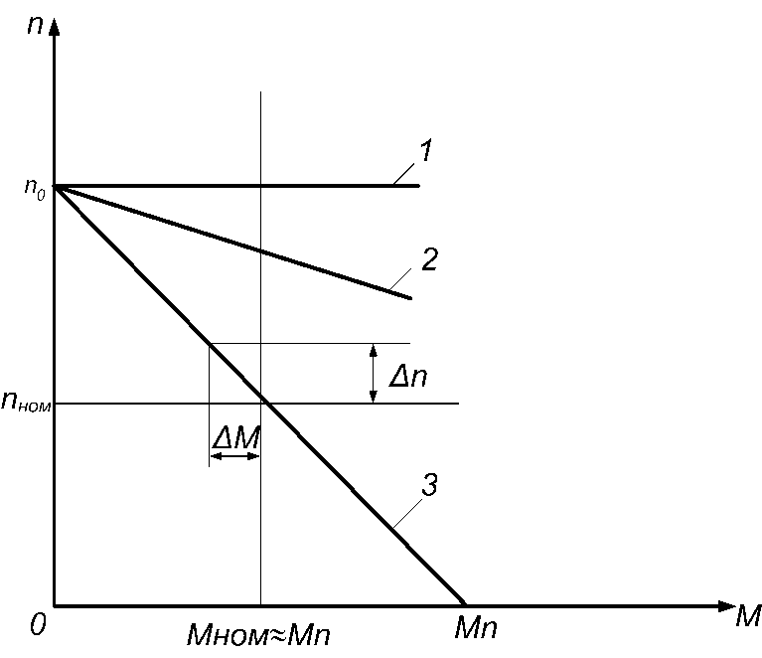
Рис. 11.2. Механічні характеристики двигунів

